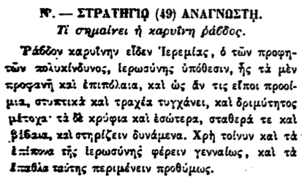

Ν. - ΣΤΡΑΤΗΓΙΑ (49) ΑΝΑΓΝΩΣΤΗ.

Τι σημαίνει ἡ καρυίνη ῥάβδος.

Ράβδον καρυΐνη, εἶδεν Ιερεμίας, ὁ τῶν προφητῶν πολυκίνδυνος, ἱερωσύνης υπόθεσιν, ἧς τὰ μὲν προφανῆ καὶ ἐπιπόλαια, καὶ ὡς ἄν τις εἴποι προοίμια, στυπτικά και τραχέα τυγχάνει, καὶ δριμύτητος μέτοχα· τὰ δὲ κρύφια καὶ ἐσώτερα, σταθερά τε καὶ βέβαια, καὶ στηρίζειν δυνάμενα. Χρή τοίνυν καὶ τὰ ἐπίποινα τῆς ἱερωσύνης φέρειν γενναίως, καὶ τὰ Επαθλα ταύτης περιμένειν προθύμως.